实验一 中断开入实验

实验目的

熟悉EITP平台的使用。

掌握中断开入的工作原理。

掌握光耦隔离的工作原理。

通过光耦控制实现EITP平台上中断开入实验。

实验内容
学习触发中断方式的开关量输入通过光耦隔离控制被控端，观察控制板板载灯和蜂鸣器的实验现象实现开关量输入实验。

预备知识

Keil MDK集成开发环境的使用，程序的编写和调试。

GPIO管脚的配置。

LED驱动原理。

实验设备及工具

硬件：EITP实验平台、Jlink仿真器、PC机。

软件：操作系统Win7或Win XP、Keil MDK集成开发环境。

实验原理
- 光耦介绍

光耦合器亦称光电隔离器或光电耦合器，简称光耦。它是以光为媒介来传输电信号的器件，通常把发光器（红外线发光二极管LED）与受光器（光敏半导体管）封装在同一管壳内。当输入端加电信号时发光器发出光线，受光器接受光线之后就产生光电流，从输出端流出，从而实现了“电—光—电”转换。以光为媒介把输入端信号耦合到输出端的光电耦合器，由于它具有体积小、寿命长、无触点，抗干扰能力强，输出和输入之间绝缘，单向传输信号等优点，在数字电路上获得广泛的应用。

工作原理：耦合器以光为媒介传输电信号。它对输入、输出电信号有良好的隔离作用，所以，它在各种电路中得到广泛的应用。目前它已成为种类最多、用途最广的光电器件之一。光耦合器一般由三部分组成：光的发射、光的接收及信号放大。输入的电信号驱动发光二极管（LED），使之发出一定波长的光，被光探测器接收而产生光电流，再经过进一步放大后输出。这就完成了电—光—电的转换，从而起到输入、输出、隔离的作用。由于光耦合器输入输出间互相隔离，电信号传输具有单向性等特点，因而具有良好的电绝缘能力和抗干扰能力。又由于光耦合器的输入端属于电流型工作的低阻元件，因而具有很强的共模抑制能力。所以，它在长线传输信息中作为终端隔离元件可以大大提高信噪比。在计算机数字通信及实时控制中作为信号隔离的接口器件，可以大大提高计算机工作的可靠性。

简单的说，光耦隔离电路使被隔离的两部分电路之间没有电的直接连接，主要是防止因有电的连接而引起的干扰，特别是低压的控制电路与外部高压电路之间。
- 蜂鸣器简介

蜂鸣器是一种一体化结构的电子讯响器，采用直流电压供电，广泛应用于计算机、打印机、复印机、报警器、电子玩具、汽车电子设备、电话机、定时器等电子产品中作发声器件。蜂鸣器的结构原理：

1．压电式蜂鸣器 压电式蜂鸣器主要由多谐振荡器、压电蜂鸣片、阻抗匹配器及共鸣箱、外壳等组成。有的压电式蜂鸣器外壳上还装有发光二极管。多谐振荡器由晶体管或集成电路构成。当接通电源后（1.5~15V直流工作电压）,多谐振荡器起振,输出1.5~2.5kHZ的音频信号，阻抗匹配器推动压电蜂鸣片发声。 蜂鸣器压电蜂鸣片由锆钛酸铅或铌镁酸铅压电陶瓷材料制成。在陶瓷片的两面镀上银电极，经极化和老化处理后，再与黄铜片或不锈钢片粘在一起。

2．电磁式蜂鸣器 电磁式蜂鸣器由振荡器、电磁线圈、磁铁、振动膜片及外壳等组成。接通电源后，振荡器产生的音频信号电流通过电磁线圈，使电磁线圈产生磁场。振动膜片在电磁线圈和磁铁的相互作用下，周期性地振动发声。

蜂鸣器分为有源蜂鸣器和无源蜂鸣器。有源蜂鸣器直接接上额定电源(新的蜂鸣器在标签上都有注明)就可连续发声;而无源蜂鸣器则和电磁扬声器一样，需要接在音频输出电路中才能发声。

在单片机应用的设计上，很多方案都会用到蜂鸣器，大部分都是使用蜂鸣器来做提示或报警，比如按键按下、开始工作、工作结束或是故障等等。这里对单片机在蜂鸣器驱动上的应用作一下描述。

本实验中的蜂鸣器有源蜂鸣器。

实验设计
- 配置Sw_IN0、Sw_IN1、Out0_C、Out1_C和蜂鸣器的5个输入管脚，用于控制4个灯（通过光耦）和蜂鸣器，
- 复位后5个管脚默认为高电平，灯不亮蜂鸣不响。
- 控制板上的按键S101的作用是当按键按下时IN0和地相接，为开关量输入。当有开关量输入时，触发外部中断。

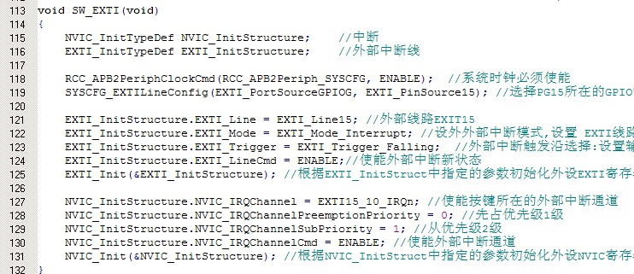
- 进入中断后，拉低蜂鸣器的管脚电压，灯D1406点亮并且蜂鸣响。说明开光量输入正常。

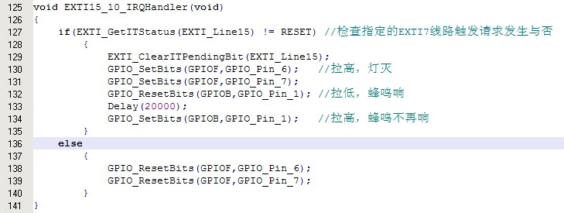

实验步骤
- 打开Keil C 开发环境，点击Project->Open Project打开“\控制模块\开出\MDK-ARM”目录中的“Project.uvproj”文件。
- 点击Project->Build target（或快捷键），编译整个工程。
- 编译完成后，点击Debug->Start/Stop Debug Session，或点击 按钮连接仿真器与EITP实训平台。
- 点击Debug->Run（或快捷键），运行测试程序。
- 观察控制模块上灯D146的点亮情况和蜂鸣的响声。

实验结果
运行程序后， D1406点亮，蜂鸣器响，说明开关量输入无误。
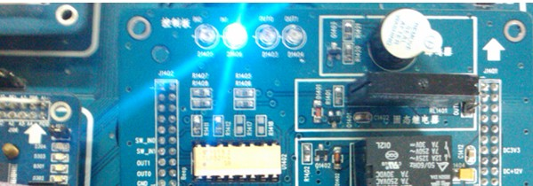

思考
开关量输入实验和中断开关量输入实验的区别。

